东校区09学年第二学期09级B卷答案
一.（每小题8分，共72分）
1. 求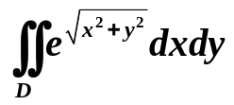，D是由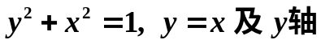围成的第一象限区域
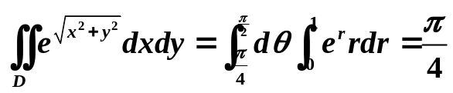

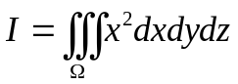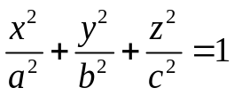
2. 求 其中是由椭球面 所围成的空间闭区域．
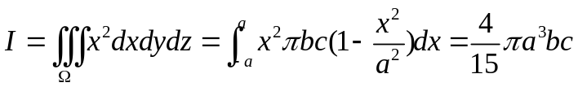

3求微分方程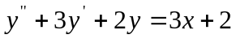的通解。
解：特征方程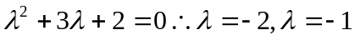
齐次方程通解为：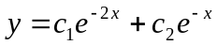
设非齐次方程的特解为：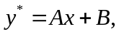代人解得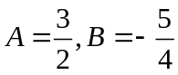
非齐次方程的通解为：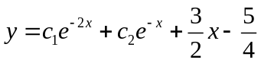

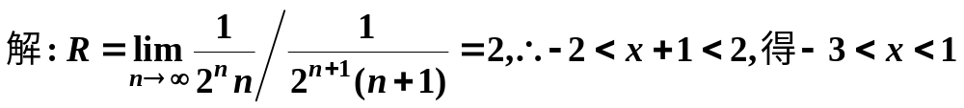
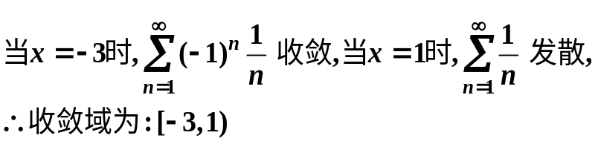

5. 判定积分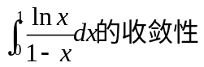
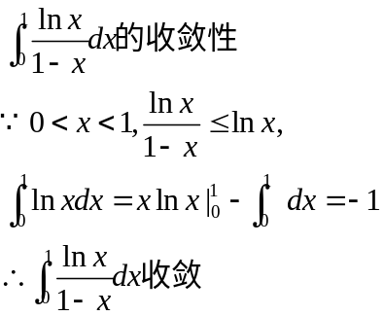
6.. 判别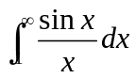的敛散性
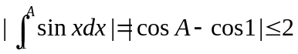
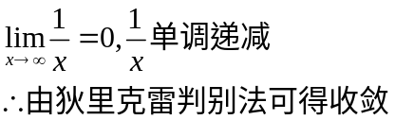
7．判别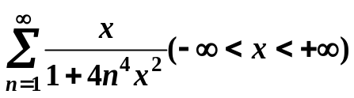的一致收敛性
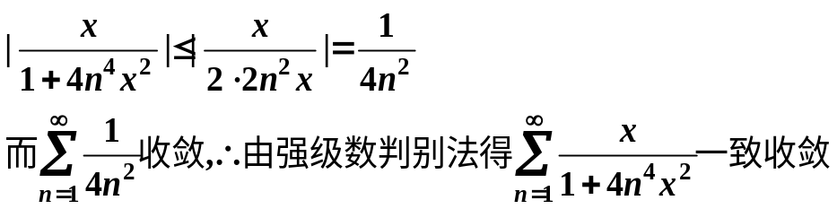
8. 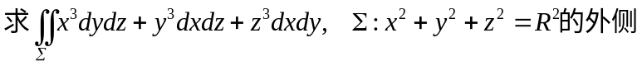
解: 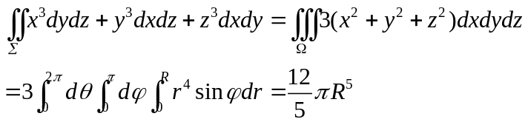
9. 将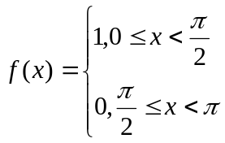，在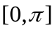上展开成傅立叶级数，并求出它的和函数。
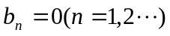……分
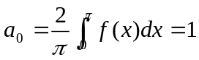……分
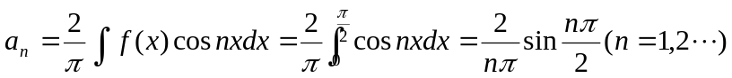……分
~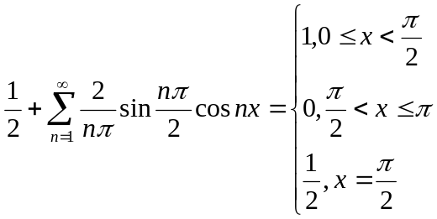……分
10. 验证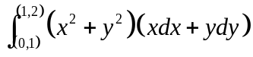 与路径无关，并求其值。
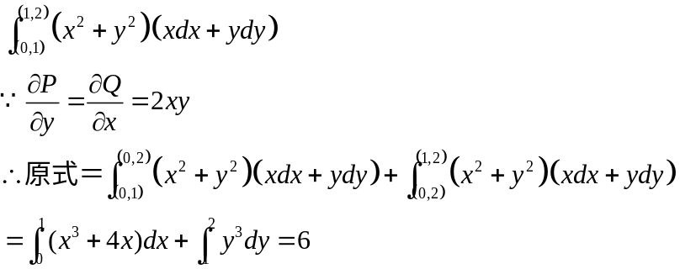

11. 求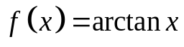在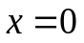处的幂级数展开式, 并指出收敛域.
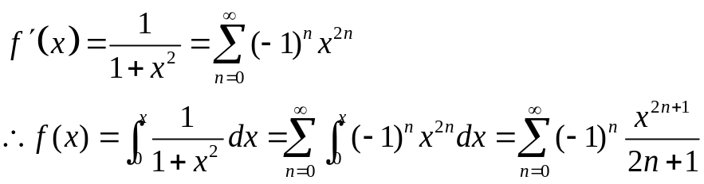
12.判断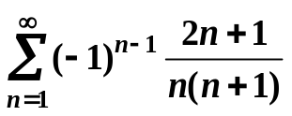的收敛性,若收敛,指出条件收敛还是绝对收敛
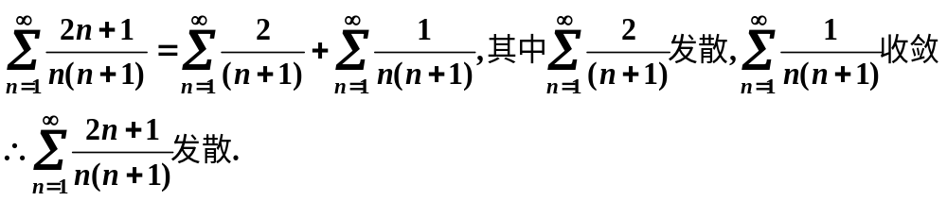
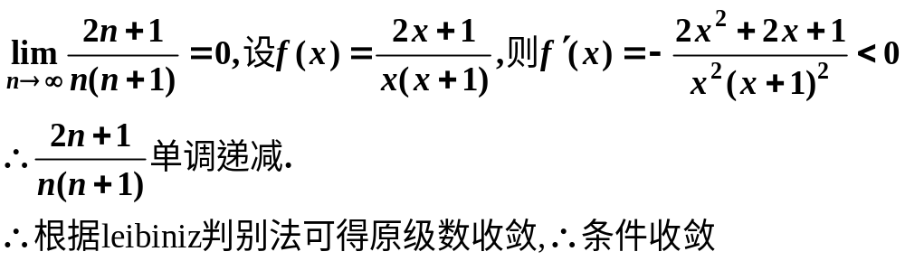
13. 证明: 若在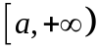上一致连续, 且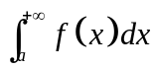收敛, 则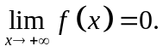
证: 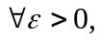
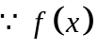在上一致连续, 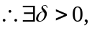
使得只要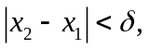 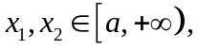就有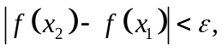 (1)
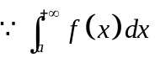收敛, 对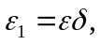 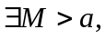 当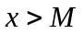时有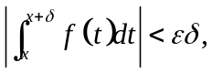 (2)
由(1), 当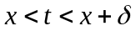时, 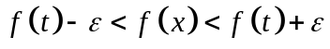,
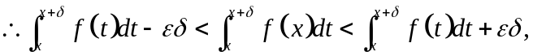
即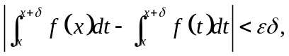 (3) 所以当时,
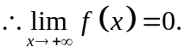,
注: 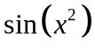在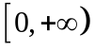上不一致连续, 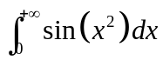收敛 (令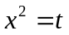), 但